Hội nghị Sơ kết công tác 06 tháng đầu năm năm 2021
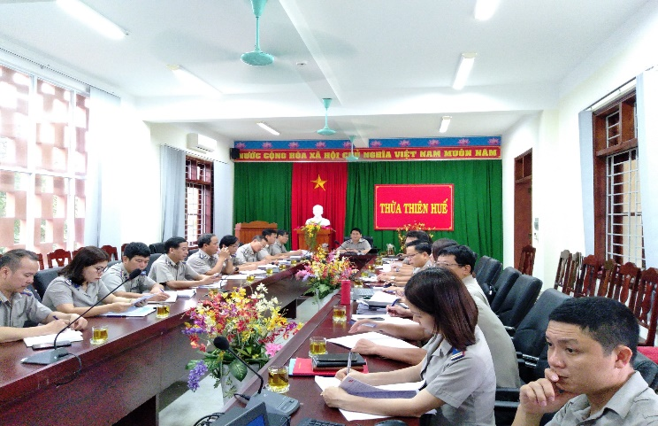 | Sáng ngày 02/4/2021, Cục Thi hành án dân sự tỉnh Thừa Thiên Huế tổ chức Hội nghị trực tuyến Sơ kết công tác thi hành án dân sự, theo dõi thi hành án hành chính 06 tháng đầu năm 2021.

Thực hiện Kế hoạch tổ chức Hội nghị Sơ kết công tác 06 tháng đầu năm 2021, ngày 02/4/2021 Cục Thi hành án dân sự tỉnh đã tổ chức Hội nghị Sơ kết công tác 06 tháng đầu năm 2021. Hội nghị được tổ chức bằng hình thức trực tuyến với điểm cầu chính tại Hội trường trực tuyến cơ quan Cục Thi hành án dân sự tỉnh do đồng chí Cục trưởng Ngô Thanh Cường chủ trì, cùng dự có các Phó Cục trưởng, Chi cục trưởng các Chi cục trực thuộc, trưởng các phòng chuyên môn thuộc Cục, công chức của Cơ quan Cục và 09 điểm cầu tại 09 Chi cục trực thuộc.
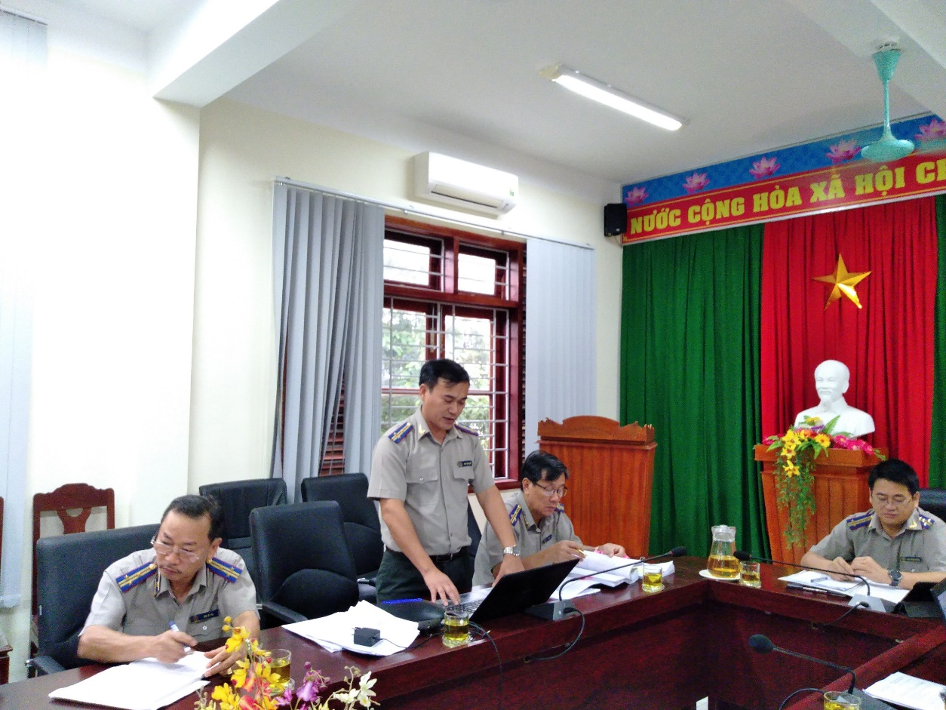
Đồng chí Phan Công Hiền – Phó Cục trưởng thông qua dự thảo báo cáo
Theo Dự thảo Báo cáo sơ kết công tác thi hành án dân sự, theo dõi thi hành án hành chính 6 tháng đầu năm, phương hướng, nhiệm vụ công tác 6 tháng cuối năm 2021, về việc toàn tỉnh đã thụ lý giải quyết 4.179 việc; trong đó số cũ chuyển sang là 2.099 việc; số thụ lý mới 2.080 việc (giảm 540 việc (20,61%) so với cùng kỳ năm 2020); tổng số việc phải thi hành 4.166 việc; trong đó số có điều kiện thi hành 2.888 việc (chiếm tỷ lệ 69,32%) và số chưa có điều kiện thi hành 1.278 việc (chiếm tỷ lệ 30,68%); số việc thi hành xong 1.432 việc, đạt tỷ lệ 49,58% trên số có điều kiện thi hành (giảm 496 việc và giảm 4,37% về tỷ lệ so với cùng kỳ năm 2020; còn thiếu 31,92% so với chỉ tiêu được Tổng cục THADS giao); Số việc chuyển kỳ sau 2.734 việc (tăng 40 việc (1,48%) so với cùng kỳ năm 2020). Về tiền toàn tỉnh đã thụ lý giải quyết 1.092 tỷ 112 triệu 194 nghìn đồng; trong đó số cũ chuyển sang là 835 tỷ 331 triệu 885 nghìn đồng; số thụ lý mới 256 tỷ 780 triệu 309 nghìn đồng (tăng 42 tỷ 763 triệu 458 nghìn đồng (19,98%) so với cùng kỳ năm 2020); tổng số tiền phải thi hành 1.074 tỷ 782 triệu 799 nghìn đồng; trong đó số có điều kiện thi hành 734 tỷ 811 triệu 522 nghìn đồng (chiếm tỷ lệ 68,37%) và số chưa có điều kiện thi hành 339 tỷ 971 triệu 277 nghìn đồng (chiếm tỷ lệ 31,63%); số tiền thi hành xong 103 tỷ 306 triệu 310 nghìn đồng, đạt tỷ lệ 14,06% trên số có điều kiện thi hành (giảm 8 tỷ 902 triệu 988 nghìn đồng và giảm 8,99% về tỷ lệ so với cùng kỳ năm 2020; còn thiếu 26,04% so với chỉ tiêu được Tổng cục THADS giao); số tiền chuyển kỳ sau 971 tỷ 476 triệu 489 nghìn đồng (tăng 379 tỷ 605 triệu 417 nghìn đồng so với cùng kỳ năm 2020).
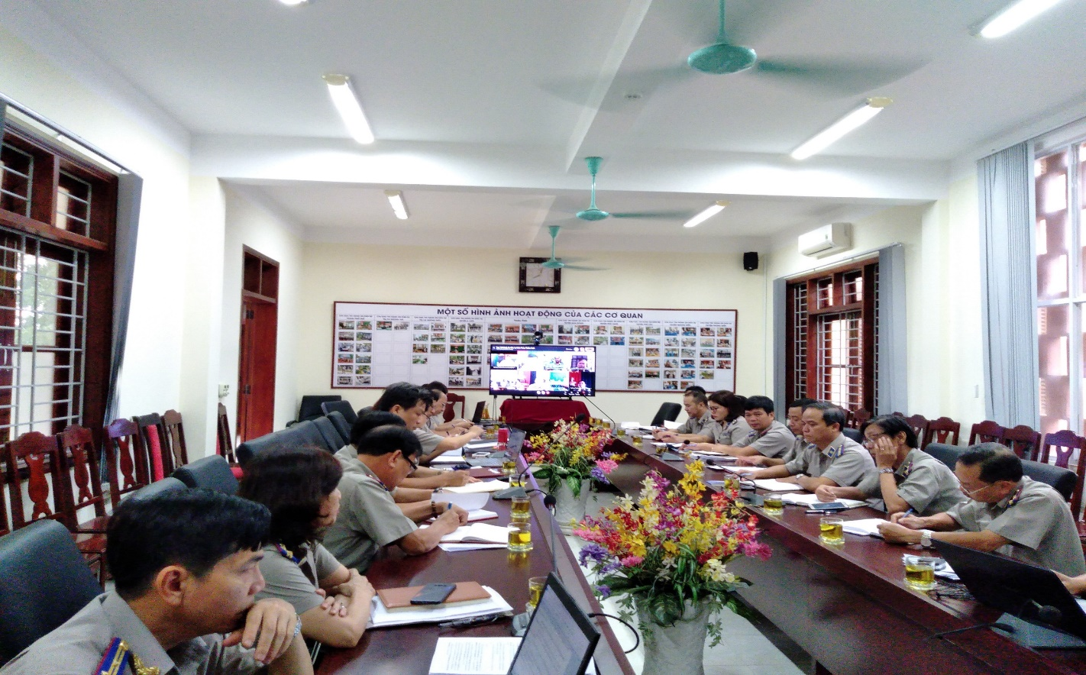
Các đại biểu tham dự Hội nghị sơ kết 06 tháng đầu năm 2021
Đánh giá chung, mặc dù có ảnh hưởng của dịch bệnh, thiên tai song kết quả 06 tháng/2021 vẫn có nhiều chuyển biến tích cực, đội ngũ Chấp hành viên được củng cố và tăng cường nhất là đối với đơn vị có lượng án lớn nhất (Chi cục THADS thành phố Huế); công tác hướng dẫn, chỉ đạo chuyên môn, nghiệp vụ được thực hiện nghiêm túc, hiệu quả hơn; ý thức trách nhiệm, kỷ cương, kỷ luật làm việc có nhiều tiến bộ; công tác phối hợp với chính quyền địa phương, các cơ quan liên quan, các trại giam, trại tạm giam được đẩy mạnh...Tuy nhiên, kết quả công tác 06 tháng cũng còn nhiều hạn chế như số lượng án có điều kiện nhưng chưa thi hành xong vẫn còn cao, nhất là về tiền; nhiều mặt công tác chưa đảm bảo yêu cầu tiến độ đề ra theo Kế hoạch năm công tác 2021...cần phải có nhiều giải pháp tổ chức thực hiện cho phù hợp với tình hình hiện nay mới đảm bảo hoàn thành chỉ tiêu, nhiệm vụ được giao trong năm 2021.
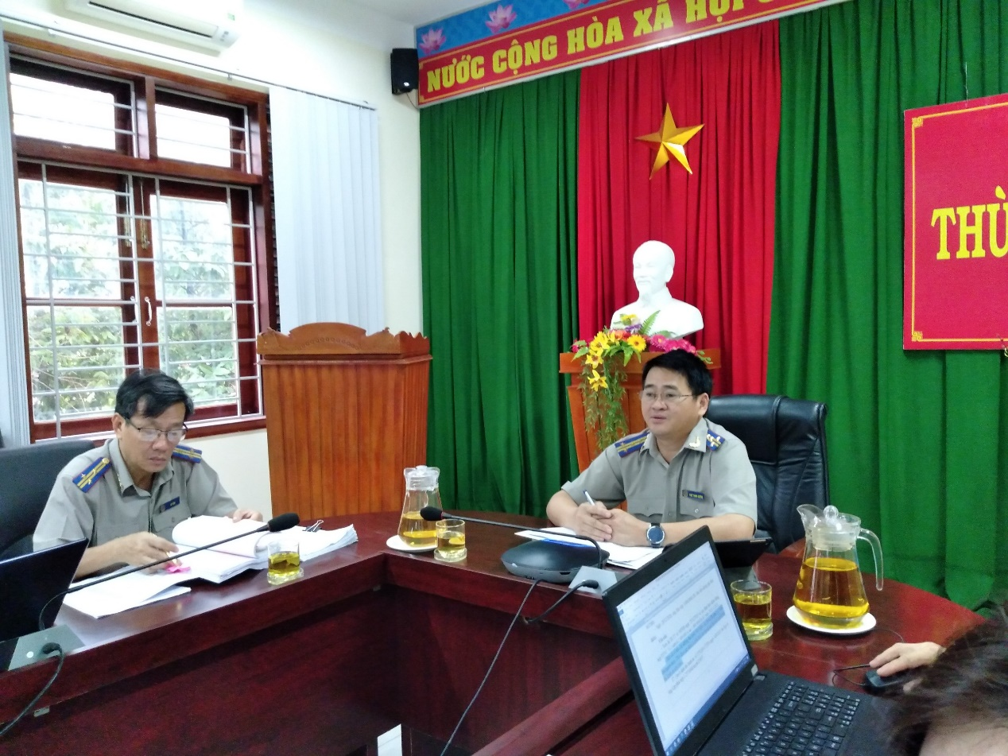
Đồng chí Cục trưởng Ngô Thanh Cường (phải) kết luận Hội nghị
Tại các điểm cầu tham gia hội nghị, đại diện các đơn vị đã tích cực phát biểu ý kiến đánh giá về thực trạng kết quả của đơn vị, khó khăn vướng mắc, khả năng hoàn thành nhiệm vụ năm nay và giải pháp cụ thể để thực hiện. Kết luận tại hội nghị, đồng chí Ngô Thanh Cường - Cục trưởng yêu cầu thủ trưởng các đơn vị làm tốt công tác chỉ đạo, điều hành; trách nhiệm nêu gương của người đứng đầu, xiết chặt kỷ cương, kỷ luật đặc biệt đối với đội ngũ chấp hành viên, rà soát toàn bộ công việc, thực hiện nghiêm chế độ báo cáo tuần, chỉ đạo sát sao từng vụ việc; đối với các vụ việc đã có kết luận của đoàn kiểm tra các đơn vị khẩn trương triển khai thực hiện các biện pháp khắc phục; Về công tác kiểm tra và giải quyết KNTC, các đơn vị thực hiện tốt công tác tự kiểm tra, đảm bảo thực chất, giải quyết KNTC từ cơ sở, không để tình trạng không giải quyết, đương sự bức xúc, KNTC vượt cấp. Về tài chính kế toán, dự báo kinh phí ngân sách năm 2021 khó khăn hơn, các đơn vị sử dụng ngân sách tiết kiệm, hiểu quả, đúng chế độ; Tiếp tục đẩy mạnh thực hiện cải cách thủ tục hành chính, ứng dụng thông tin trong công tác, thực hiện hiệu quả các phần mềm; Tăng cường công tác phối với các cơ quan liên quan trong việc tổ chức thi hành án. Toàn thể công chức, người lao động các cơ quan Thi hành án dân sự 2 cấp trên địa bàn tỉnh cùng cố gắng và quyết tâm để hoàn thành nhiệm vụ năm 2021./.
Văn phòng Cục THADS tỉnh.

